德 宏 职 业 学 院
学年 学期 班级 姓名 学号

………………………………密……………………………………封…………………………线……………………
考 生 答 题 不 得 超 过 此 线

2025 年 春 季 学期 学前教育 专业
《幼儿游戏与指导》期末试卷 (A)

一、选择题（每小题1分，共15分，请把正确答案选项填入括号中）
1. 建构游戏是一种创造性游戏，也是幼儿的一种 ( )活动。
A. 教学活动 B. 艺术造型 C.欣赏活动 D.体能活动
2.规则游戏四个构成要素中， ( ) 是游戏的核心。
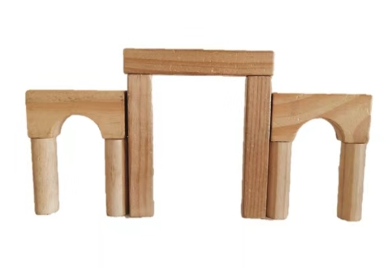
A.游戏任务 B.游戏玩法 C.游戏规则 D.游戏结果
3.建构游戏主要特点有( )、创造性和艺术性。
A.趣味性 B.安全性 C.操作性 D.挑战性
4.如图1所示，图中所呈现的建构游戏操作技能是( )。
A.平铺 B.围合 C. 对称架高 D. 叠高 图1
5.体育游戏中，一般根据幼儿在游戏中的精神、 ( )和完成动作的情况来判断运动量的大小。
A.情绪 B. 力气 C.时间 D.场地
6.小班体育游戏的指导要点要注意教师语言讲解和( )相结合。
A.游戏情节 B.游戏结果 C.游戏玩法 D.动作示范
7. 幼儿下棋、赛跑一般属于( )。
A. 角色游戏 B.表演游戏 C.规则游戏 D.建构游戏
8. 教学游戏化是教师在组织教学活动时，主动将教育活动的目标、内容、原则融入各类游戏中，让幼儿在教育活动中处于( )地位，从而更好的调动幼儿的兴趣。
A. 客体 B. 主体 C.被动 D.引导
9. ( )不受时间、空间和材料的限制，适合在较短的过渡环节玩耍。
A. 建构游戏 B.手指游戏 C.区域游戏 D.角色游戏
10.生活活动游戏化是在幼儿的生活活动中，融入( )，让幼儿在愉悦的活动中得到发展。
A. 游戏元素 B. 知识 C.教育内容 D.教育结果
11.亲子游戏能够增强幼儿与父母之间的情感交流，有益于家长和孩子之间建立良好的( )关系。
A. 合作 B.友谊 C.亲子 D.社交
12. 小班生活区投放小宝宝的头像或者小动物的头像，让他有一个大嘴巴，请幼儿用勺子喂他吃饭，这是生活活动游戏化中的( )。
A. 练习性游戏 B. 童谣游戏 C. 生活常规游戏 D.音乐游戏
13. 幼儿园创设物质环境时首先应该考虑的要求是( )。
A. 安全卫生性 B. 多彩性 C. 经济性 D. 功能性
14. 幼儿园通过塑造角色表现文艺作品内容的游戏是( )。
A. 舞蹈游戏 B. 童谣游戏 C. 表演游戏 D.建构游戏
15. 小班幼儿观察植物时，以下哪个目标最符合他们的发展水平( )。
A. 能感知周围植物的多样性 B. 会观察记录植物的生长变化过程
C. 能察觉到植物外形特征与生存环境的反应关系 D.能发现不同种类植物差异
二、判断题（每题1分，共15分，正确打√，错误打×）
1．游戏内容的设计要符合儿童的年龄特点。（ ）
2．教师在游戏过程中要充分尊重幼儿的自主性。（ ）
3．小班的智力游戏内容简单，易于理解，任务容易完成，方法明确。（ ）
4．亲子游戏的设计要根据孩子的年龄特点和发展水平，要符合孩子发展需求。（ ）
5．游戏观察的方法有扫描观察法、定点观察法和追踪观察法。（ ）
6．在游戏观察记录中，记录的内容要具体、详实，一定要加入教师自己主观的推测和判断。（ ）
7. 游戏是老师的事情，家长不需要参与。（ ）
8．亲子游戏对儿童的发展来说无足轻重，童年有没有亲子游戏无所谓。（ ）
9．在智力游戏中，当幼儿出现游戏困难和挫折停滞不前，明显滞后时，为了培养幼儿独立解决问题的能力，教师坚决不能介入指导。（ ）
10.在幼儿游戏结束之后，老师不需要进行任何评价。（ ）
11.对于幼儿在游戏中表现出的闪光点，应及时运用奖励方法评价。（ ）
12.游戏作为一种教学手段和工具，在教育教学中必不可少。（ ）
13.过渡环节浪费时间精力，没有意义。（ ）
14.在幼儿园的游戏活动中为了方便教师教学只选择一种游戏类型开展活动即可。（ ）
15.教学活动游戏化不可以激发幼儿活动兴趣，也不可以提升学习效率。（ ）
三、简答题（每题6分，共30分）
1.简述游戏观察的流程。

2.请设计一个智力游戏并分析其结构。

3.设计一个一日生活过渡环节的小游戏（适合在过渡环节的等待时间内进行，写出游戏名称和玩法）。

- 简述积木游戏对儿童发展的价值。

- 简述亲子游戏的概念和特点。

四、材料分析题（共12分）
在某次艺术领城绘画教学活动中，教师发现小班幼儿在画春天的时候，缺少积极性。于是教师便创设一定的情境，将游戏“到春姑娘家做客”与之巧妙地结合起来，并带领幼儿在游戏中参观了“春姑娘的家”，知道“春姑娘的家”有漂亮的鲜花、嫩草、绿树、蝴蝶宝宝等。由于有了教师建构的游戏情境，加上幼儿之前的生活经验，因此游戏丰富了幼儿对春天的实物印象。因此在接下来的绘画活动中，幼儿自然而然地画出了生动活泼的图画，教学目标“ 画春天”在游戏中得到很好的实现。
要求：请你运用所学并结合自身对上述材料进行分析。

五、游戏题（共12分）
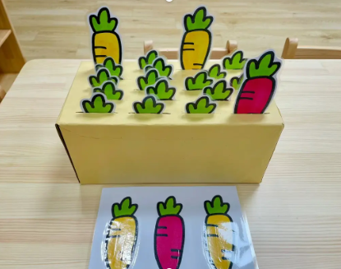
上图是幼儿园里常用到的“拔萝卜”玩教具，请你写出3种以上的玩法。

六、活动设计（共16分）
请根据所学，针对大班幼儿年龄特点设计一个体育游戏活动。
（教案内容包括：活动名称、设计意图、活动目标、活动准备、活动过程等；教案格式书写正确、卷面整洁干净、字迹清晰。）

